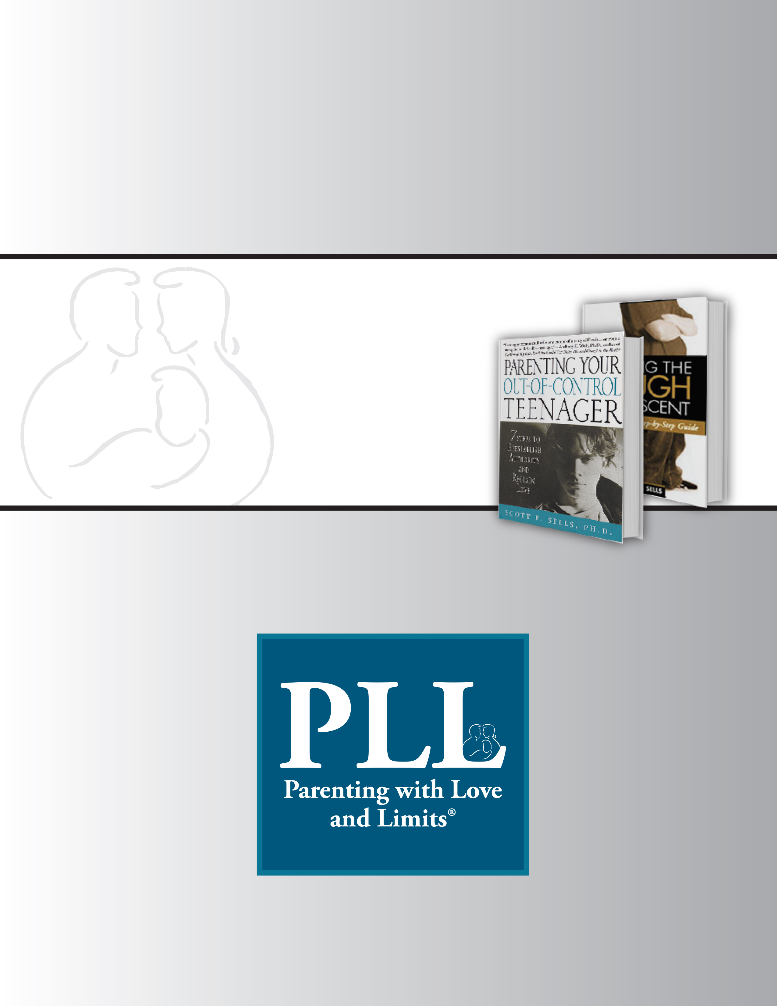

Instrucciones:
Cómo completar el documento de Riesgos/Factores de Protección/Necesidades (Documento RPN) para CBAT

CBAT- Completando el documento RPN

Instrucciones para completar este documento:
- Paso 1: Al recibir el caso, acuda inmediatamente a todos sus recursos profesionales (Terapistas de PLL, JPO [Agentes Profesionales Jóvenes], Trabajadores Sociales, los archivos disponibles, los resultados de la Evaluación de Riesgos, etc., a fin de recopilar información para comenzar a llenar los Riesgos, Factores de Protección y las Necesidades.
- Paso 2: Reúnase con los padres y el adolescente (antes del Grupo #1) a fin de recopilar más información acerca de los riesgos, Factores de Protección y Necesidades percibidas por ellos – agréguelos al creciente Documento RPN
- Paso 3: Lleve el Documento RPN a su reunión mensual de CBAT, con la finalidad de comenzar el proceso de mitigar los Factores de Riesgo, viniendo con formas creativas de para utilizar los Factores de Protección y para cubrir las Necesidades.
- Paso 4: Proporcione al Terapeuta de PLL retroalimentación permanente de toda la información contenida en el documento RPN, así como las acciones específicas a ser agregadas al Plan de Cuidados Posteriores (La información preliminar debe ser proporcionada al Terapeuta de PLL ANTES de que sean movidos a la Fase 2 de Entrenamiento, de manera tal que el Terapeuta de PLL pueda preparar el borrador del Plan de Cuidados Posteriores) RECUERDE: Todos los pasos de acción deben haber sido completados o estar listos para ser llevados a cabo antes de dar de alta al adolescente

RIESGOS:

Definición: Riesgos son todas aquellas influencias negativas en las vidas de los individuos o de una comunidad. Pueden aumentar la presencia del crimen, la victimización o el miedo al crimen en una comunidad, y también pueden aumentar la posibilidad de que individuos se involucren en crímenes o se conviertan en víctimas

Identificación de riesgos: recopile información en la entrevista de motivación, la toma de motivación, discusiones con el terapeuta de PLL, discusiones con otros proveedores de servicios (importantes para la familia) y en las sesiones de manejo de casos con la familia. Utilice su propia experiencia personal y juicio para decidir qué factores abordará CBAT.
Objetivo: un máximo de 6 factores de riesgo

Categorías de Factores de Riesgo:
- Factores individuales
  - Conducta antisocial temprana
  - Factores emocionales tales como alta actividad conductual (búsqueda de sensaciones, impulsividad, hiperactividad, agresividad predatoria) y baja inhibición conductual (temores, ansiedad, timidez, retraimiento)
  - Consumo abusivo de drogas/alcohol
  - Pobre desarrollo cognitivo
  - Bajo nivel intelectual
  - Hiperactividad
- Factores familiares:
  - Crianza (falta de supervisión de los padres, altos niveles conflictivos entre padres e hijo, bajo nivel de participación/cuidados positivos)
  - Maltrato
  - Violencia familiar
  - Divorcio
  - Temas de salud mental de los padres
  - Comportamientos antisociales de la familia
  - Paternidad adolescente
  - Estructura familiar (hogar de madre soltera, etc.)
  - Familias de gran tamaño
  - Hijos de padres en conflicto con la ley
  - Falta de vivienda
  - Aislamiento de la familia (ausencia de apoyo familiar y/o social)
- Factores de Pares:
  - Asociación con pares negativos
  - Rechazo/acoso de los pares
  - Participación en pandillas

- Factores Escolares y de la Comunidad
  - Falta de adhesión a la escuela
  - Bajo rendimiento académico
  - Bajo nivel de aspiraciones académicas
  - Pobreza
  - Desventaja en el vecindario
  - Vecindarios desorganizados
  - Concentración de grupos de pares delincuentes
  - Acceso a las armas

FACTORES DE PROTECCIÓN

Definición: Los factores de protección son aquellas condiciones positivas o atributos positivos en individuos, familias, comunidades, o en la gran sociedad, que, cuando están presentes, mitigan o eliminan los riesgos en familias o comunidades.

¡Los factores de protección amortiguan los efectos de los factores de riesgo!

Ejemplos de factores de protección:
- Actitudes, valores y creencias positivas
- Destrezas en resolución de conflictos
- Buena salud mental /física/espiritual y emocional
- Autoestima positiva
- Éxito escolar
- Buenas destrezas de crianza
- Supervisión parental
- Fuerte apoyo social
- Participación de la comunidad
- Destrezas en la solución de problemas
- Modelos positivos de roles adultos, entrenadores y tutores
- Desarrollo infantil inicial saludable
- Participación en actividades sociales y culturales
- Grupo de buenos compañeros/amigos
- Empleo estable
- Vivienda estable
- Servicios disponibles (sociales, culturales, recreacionales, etc.)

NECESIDADES

Definición: Intervenciones dirigidas a los factores de riesgo y que utilizan los factores de protección.
¿Cuáles son las “necesidades” que usted querrá que su equipo de CBAT le ayude a cubrir? ¿Orientación? ¿Trabajo de servicios en la comunidad? ¿Empleo a medio tiempo? ¿Tutoría?

Piense en ellos como los verdaderos “Pasos de Acción” para atacar a los factores de riesgo. La información necesaria para esta sección proviene de los miembros del equipo de la reunión CBAT, sus reuniones con otros proveedores de servicios sociales, su propio conocimiento personal/profesional sobre el área, discusiones con la familia acerca de los recursos en su área, que nunca antes habían consultado etc.

Niveles de cobertura de las necesidades:
    - Nivel individual –clases de resolución de conflictos, clases de redacción de currículos, grupos de entrenamiento en desarrollo de capacidades, clases de prevención del alcohol/drogas, grupos de jóvenes organizados.
    - Nivel Familia/iguales –programas de orientación, actividades estructuradas extracurriculares.
    - Nivel comunidad/colegio/lugar de trabajo –programas escolares anti-acoso escolar, actividades de voluntariado.
    - Nivel social –escuela, programas recreacionales, comunidad religiosa.
    - Apoyo concreto para los padres -“Aldea”-amigos que escuchan con empatía/dan consejos /salidas nocturnas de solo mujeres/apoyo para el contrato, ayuda para vivienda, ayuda para cuidados de salud, ayuda financiera
Hoja de Referencia Rápida
Documento de Riesgos/Factores de Protección /Necesidades

Adolescente: _________________________________ Edad del Adolescente: _____________
Factores de Riesgo | Factores de Protección | Necesidades

Notas y Recomendaciones del equipo CBAT:

